廢乾電池回收活動照片

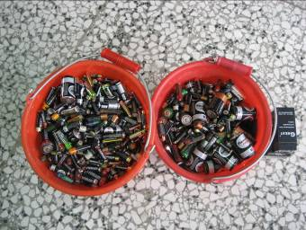 | 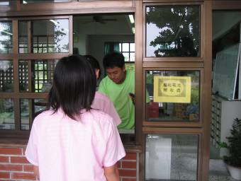
- 廢乾電池回收 | ◎利用中午由專門同學負責回收
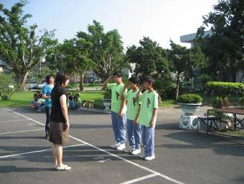 | 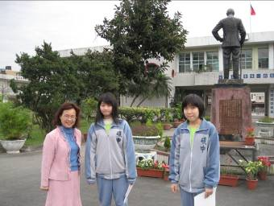
- 教務主任表揚廢乾電  池回收績效優良同學 | ◎校長表揚廢乾電池  回收績效佳同學

